
今日动态
第四周 3月27日 星期五 晴
一、晨间入园
1.出勤：今日来园25人
2.入园情况：今天早上入园时间，25位小朋友都能保持开心愉快的情绪入园，非常棒！为中五班的宝贝们点赞！
二、集体活动：体育《同心协力来运球》
策划步跑是在侧身的基础上加上腿部在空中并腿动作，从而提升幼儿的身体平衡性、协调性及身体控制能力。在本次动作练习中，我们以“运球”的形式，让幼儿在轻松愉快的氛围中强身健体，在循序渐进的过程中体会到体育游戏的快乐。
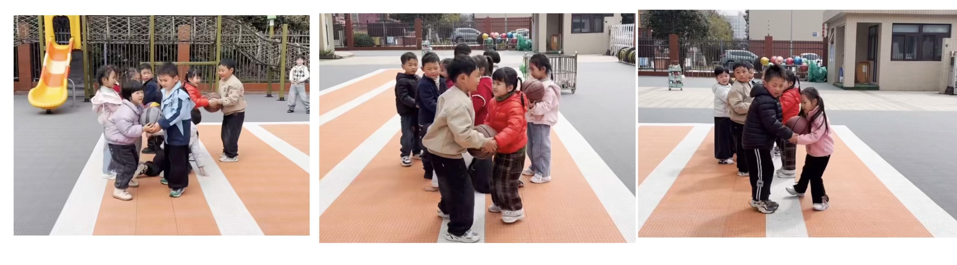
三、我们的午餐
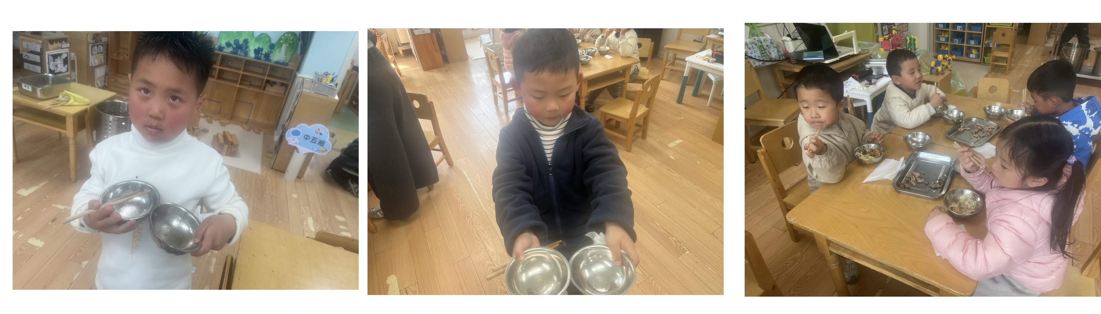
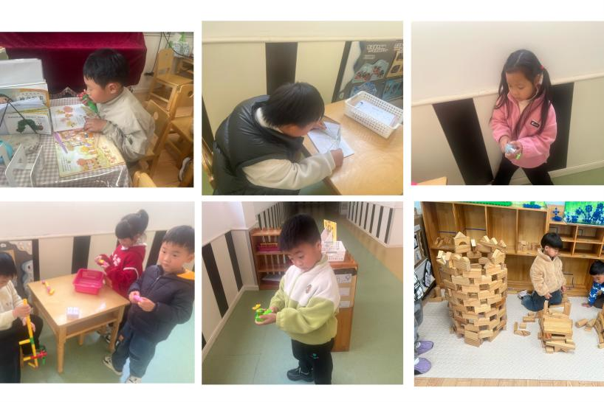
四、区域游戏
集体活动过后就是区域游戏时间，快来看看我们的游戏情况吧！小朋友们能够选择自己喜欢的区域进行游戏，在游戏结束后能够主动将玩具收拾干净，整理习惯越来越棒咯！

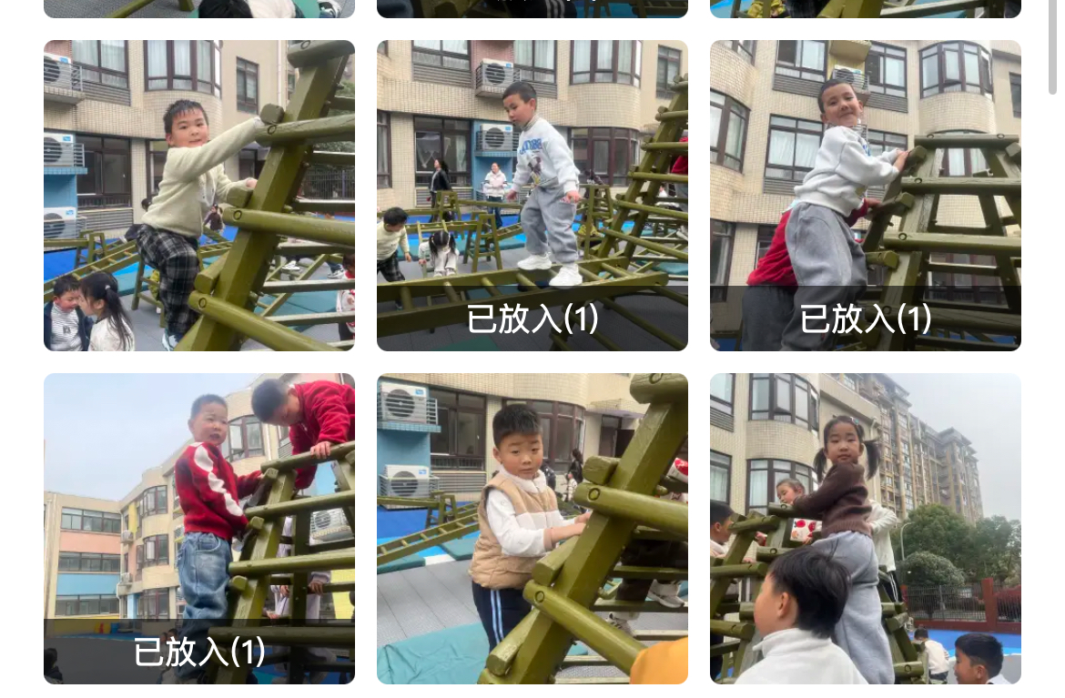
五、户外活动

